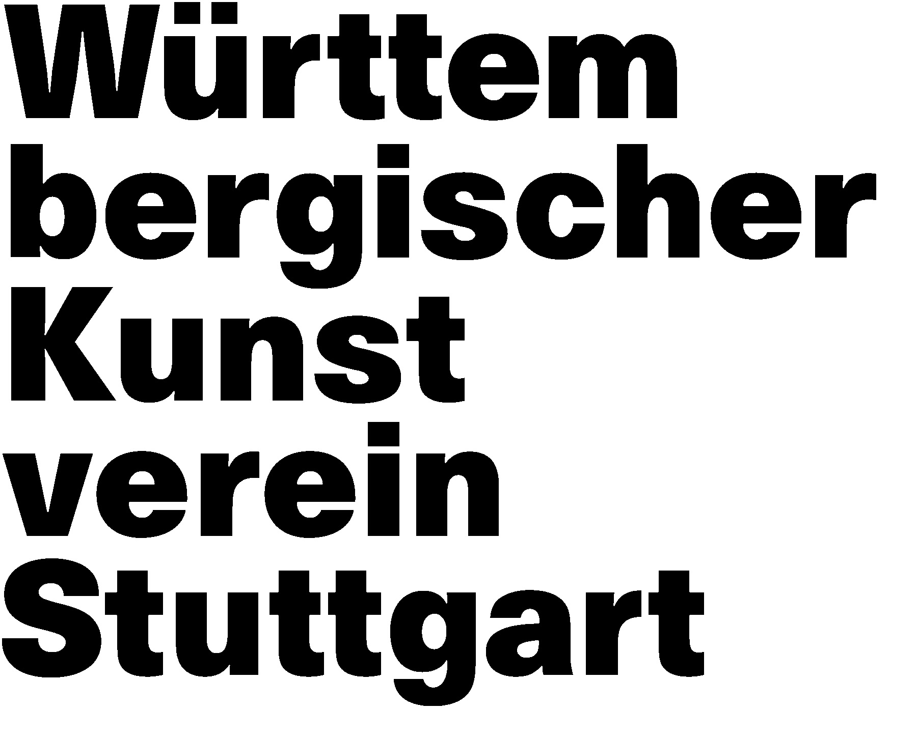

Actually, the Dead Are Not Dead
Politiken des Lebens

29. Februar bis 10. Mai 2020
Württembergischer Kunstverein Stuttgart

Hinweis
Verwendung des vorliegenden Bildmaterials zur Ausstellung Actually, the Dead Are Not Dead. Politiken des Lebens (29. Februar - 10. Mai 2020, Württembergischer Kunstverein Stuttgart) ist nur im Zusammenhang mit einer Berichterstattung über die genannte Ausstellung und nur unter Verwendung der entsprechenden Bildnachweise (siehe unten) gestattet.

Kontakt: Veronika Rühl, ruehl@wkv-stuttgart.de, +49 (0) 711 22 33 713

Ausstellungsansichten

Bildcredits

WKV_Ausstellungsansicht_1-5.jpg
Ausstellungsansicht „Actually, the Dead Are Not Dead. Politiken des Lebens“, Württembergischer Kunstverein 2020, Fotos: Tanja Duszynski

